Actividad 4. Recuerdos viejos, renovados
En esta actividad el propósito es contar las cartas que hay en el escenario. Para eso, ya está empezado un programa que trata de cumplir con ese propósito. Sin embargo, este programa no está funcionando como debe. Tu tarea es revisar el programa, encontrar el error y corregirlo. Te mostramos un par de escenarios finales que tienen el resultado que debería ser.
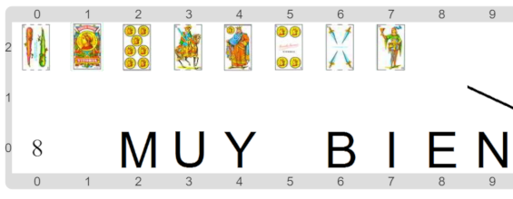
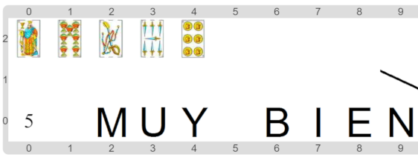
Fijate que se utiliza una variable, como en las actividades anteriores. Pero ahora la variable no solamente recuerda un único valor durante todo el programa, sino que el valor que recuerda se va modificando a medida que se van viendo nuevas cartas. Esta es una característica importante de las variables: que pueden cambiar de valor durante la ejecución.
Pastilla: El contador
Cuando una variable se utiliza como en esta actividad, para contar de a poco los elementos que aparecen, la llamamos contador, justamente porque se usa para contar.

